La Comunicación póster: “Nuevo trastorno alimentario en el embarazo: Pregorexia”, publicada en 2017 en el I Congreso Internacional de Intervención e Innovación en Salud, se presentó con el siguiente formato:
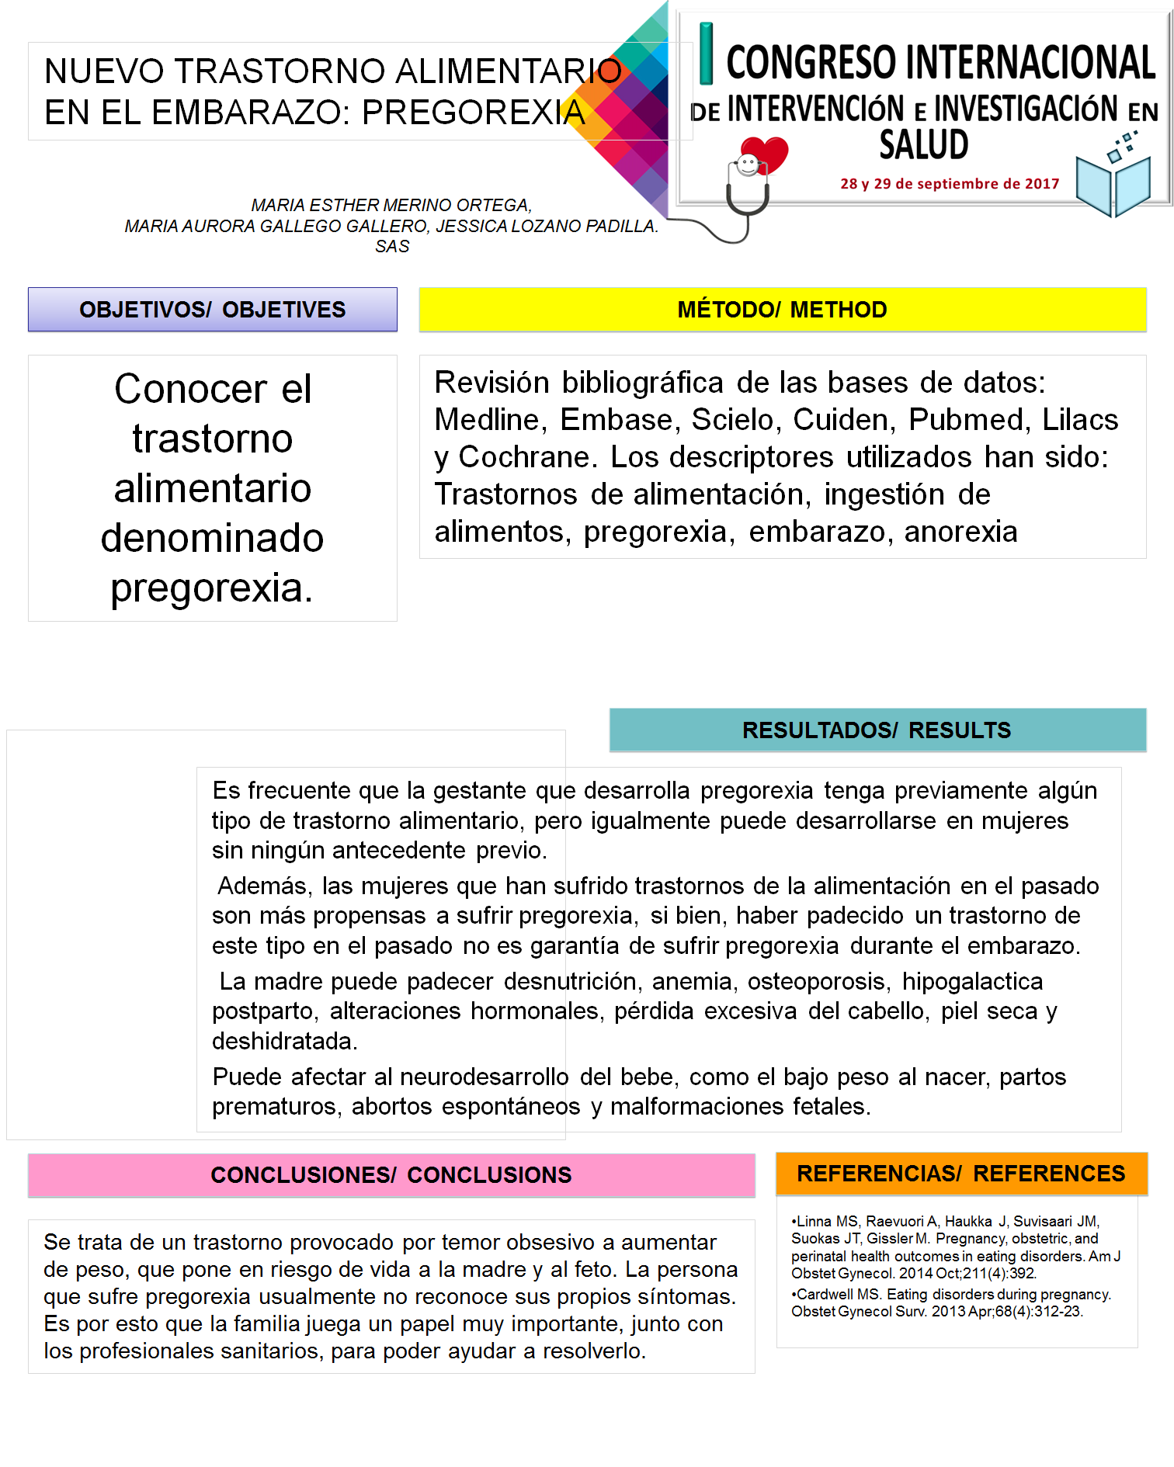
Como se puede observar en la comunicación poster se describe como se realizó la revisión sistemática que fue una búsqueda bibliográfica en las principales bases de datos como: Medline, Embase, Scielo, Cuiden, Pubmed, Lilacs, Cochrane.
Se utilizaron como palabras clave: Trastornos de alimentación de la ingestión de alimentos, Pregorexia, Embarazo, Anorexia.
Se encontraron pocos artículos ya que es un trastorno que está estudiando más en la actualidad por el aumento de la incidencia entre las embarazadas, por lo que se tuvieron en cuenta todos los artículos y no se descartó ninguno en la revisión. .
Los artículos en los que encontramos la información que respondía a los objetivos que nos planteamos y que utilizamos para elaborar nuestra revisión y las conclusiones de nuestro trabajo fueron los siguientes:

Linna MS, Raevuori A, Haukka J, Suvisaari JM, Suokas JT, Gissler M. Pregnancy, obstetric, and perinatal health outcomes in eating disorders. Am J Obstet Gynecol. 2014 Oct;211(4):392.

Cardwell MS. Eating disorders during pregnancy. Obstet Gynecol Surv. 2013 Apr;68(4):312-23.

Además de estos artículos consultamos las recomendaciones de la Asociación española de Ginecología y Obstetricia y las recomendaciones de nutrición en el embarazo de la Sociedad Española de Nutrición y de las Guías de práctica clínica del Ministerio de Sanidad de España.

A continuación les adjunto un breve resumen de la información obtenida de la revisión y que se presentó para la aceptación de nuestro trabajo.

INTRODUCCIÓN:

La pregorexia es un trastorno alimentario, de tipo psiquiátrico, en el cual la mujer embarazada no está comiendo lo suficiente, restringiendo calorías y nutrientes, incluso llega a tener regímenes de dieta y ejercicio excesivo, severo para su cuerpo.
Es un término procedente del inglés, originado sobre el 2008 en EEUU, procede de la palabra pregnancy y anorexia.

El origen del problema se debe a factores psicológicos, biológicos e interpersonales que predisponen en una persona el desarrollo de un trastorno alimentario.

La principal causa de este trastorno es la presión social que existe sobre los patrones estéticos, y la excesiva intoxicación por parte de los medios de comunicación, que bombardean constantemente sobre cuerpo ideal.

OBJETIVOS:
Conocer el trastorno alimentario denominado pregorexia.

MÉTODO:
Revisión bibliográfica de las bases de datos: MEDLINE, EMBASE, SCIELO, CUIDEN, PUBMED, LILACS y COCHRANE.
Palabras clave: Trastornos de alimentación de la ingestión de alimentos, pregorexia, embarazo, anorexia.

RESULTADOS:
Es frecuente que la gestante que desarrolla pregorexia tenga previamente algún tipo de trastorno alimentario, pero igualmente puede desarrollarse en mujeres sin ningún antecedente previo

Además, las mujeres que han sufrido trastornos de la alimentación en el pasado son más propensas a sufrir pregorexia, si bien, haber padecido un trastorno de este tipo en el pasado no es garantía de sufrir pregorexia durante el embarazo.

La madre puede padecer desnutrición, anemia, osteoporosis, hipogalactica postparto, alteraciones hormonales, pérdida excesiva del cabello, piel seca y deshidratada.
Puede afectar al neurodesarrollo del bebe, como el bajo peso al nacer, partos prematuros, abortos espontáneos y malformaciones fetales.

CONCLUSIONES:

Se trata de un trastorno provocado por temor obsesivo a aumentar de peso, que pone en riesgo de vida a la madre y al feto.

La persona que sufre pregorexia usualmente no reconoce sus propios síntomas. Es por esto que la familia juega un papel muy importante, junto con los profesionales sanitarios, para poder ayudar a resolverlo.

